Покрывало из космоса
01.08.2022

Средством спасения может служить даже покрывало, но специальное и сделанное из подходящих материалов. Ниже мы расскажем о том, как термопластик со специальным напылением помогает водным спасателям.
Прародитель спасательного покрывала в 70-е годы прошлого века производился за рубежом для нужд космической промышленности, чуть позже пленку, покрытую специальным материалом, стали использовать на спортивных соревнованиях и в туризме. Связанное с космосом, покрывало постепенно спускалось на землю и находило вполне земное, но не менее важное предназначение и сегодня выполняет немаловажную функцию: помогает спасателям бороться с гипотермией у пострадавшего.
Изготавливают спасательное покрывало из тонкого термопластика, покрытого металлизированным отражающим материалом золотистого с одной и серебристого с другой стороны цвета. Покрывало всегда совмещает в себе «золото» и «серебро», и ниже мы объясним, почему.
Как рассказали нам на поисково-спасательной станции «Центральная» ГКУ «Московская городская поисково-спасательная служба на водных объектах», спасательное покрывало – это сочетание компактности и эффективности. Оно очень тонкое и легкое, весит порядка 50 граммов, зато разворачивается до размера, способного укрыть взрослого человека от ступней до подбородка. Есть у него еще одна особенность, говорят водные спасатели: зимой и летом у покрывала задействованы разные стороны. На человека, провалившегося в полынью, покрывало накинут серебристой стороной к телу – в этом случае потеря тепла сокращается и снижается угроза переохлаждения. Летом все наоборот, серебристая сторона отразит солнечные лучи, а золотистая предотвратит перегрев.
У него много имен и одно предназначение – соблюдать баланс температур. Спасательное покрывало, космическое одеяло, изофолия (ударение на второе «о») и термическое покрывало – все это название одного и того же предмета, которое сейчас можно найти в аптечке первой помощи. Маленькое по размеру, но немаловажное по значению, оно помогает спасателям бороться за жизнь и здоровье пострадавшего, ведь в спасении мелочей не бывает.
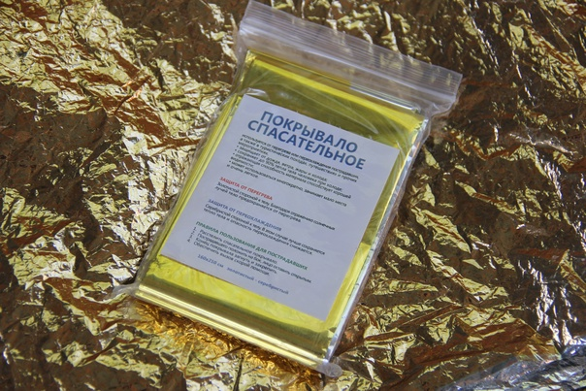
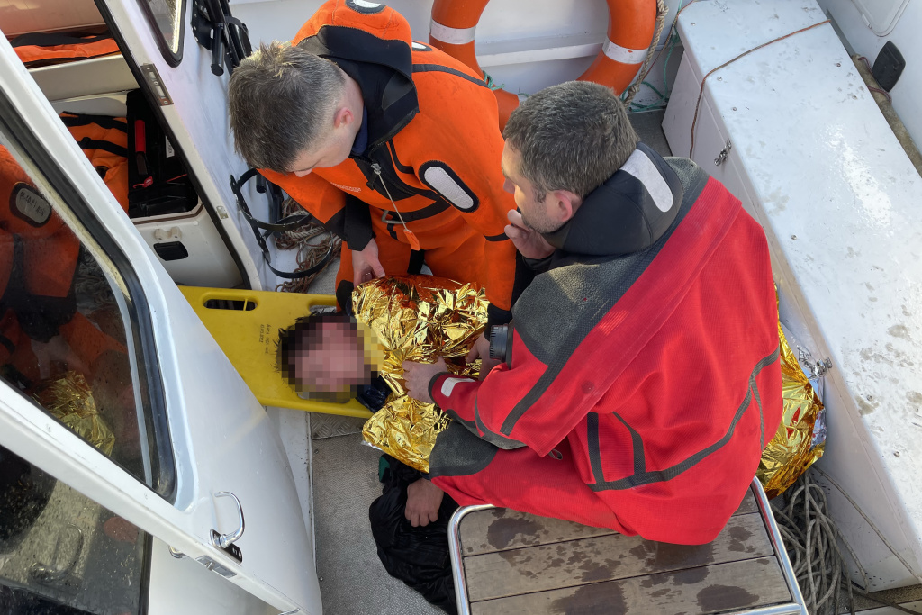

Адрес страницы: http://mgpss.mos.ru/presscenter/news/detail/10968439.html
ГКУ «Московская городская поисково-спасательная служба на водных объектах»

